深圳市招生考试办公室关于做好2025年第二次广东省中等职业技术教育专业技能课程考试报考工作的通知
整理归属 深圳市招生考试办公室
发布日期 2025-04-12
来源 深圳市招生考试办公室官网
栏目 通知公告
存档日期 2026-10-27
原文链接 https://szeb.sz.gov.cn/szzkw/qt/tzgg/content/post_12122174.html
同文来源 https://szeb.sz.gov.cn/szzkw/zkgg/skxx/content/post_12122171.html

各中职（中技）学校（报名点），各有关考生：
根据广东省教育考试院《关于做好2025年第二次广东省中等职业技术教育专业技能课程考试报考工作的通知》（粤考院函〔2025〕45号)要求，我市2025年第二次广东省中等职业技术教育专业技能课程考试（以下简称“专业技能课程考试”）将于6月28日至29日和7月10日举行。为确保报考工作顺利进行，现将有关事项通知如下：
一、开考课程
2025年第二次专业技能课程考试（深圳考区）开考课程为:《电工》《电子》《机械（钳工）》《化学》《会计》《旅游》《美术基础》《教育基础综合》《烹饪（中式烹调、中式面点、西式面点）》《音乐综合》《生物技术基础》和《护理》，共12门课程；其中《音乐综合》《美术基础》2门课程不考理论，只考操作技能。
二、考试时间
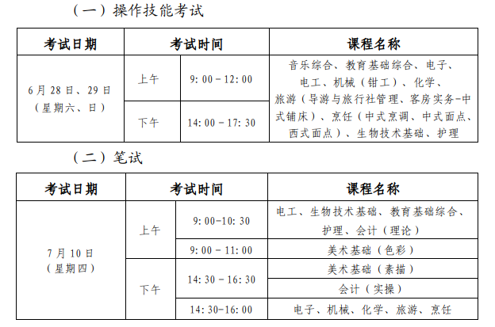
三、报考工作
（一）报名方式
本次考试统一采用网上报名方式，包括考生相片采集上传以及网上资格审核等环节。
（二）报名时间
1.网上报名时间：2025年4月16日10:00至4月21日17:00；
2.缴费截止时间：2025年4月21日17:00。
（三）报名流程
1.考生线上报名。考生应在规定时间内，登录“广东省中职技能证书报名系统”进行报名，报名网址和报名点网上审核网址为：https://www.eeagd.edu.cn/zzjnzsks。考生网上报名包括：个人信息填写，报考信息填写，上传（户口本、学生证等）资料，进行相片采集，信息确认等环节(详见附件2)。
2.各报名点对报考考生进行网上资格审核。报考考生需密切关注审核结果，审核通过的考生按要求在缴费截止时间前进行缴费；审核不通过考生的报名申请将被退回，无法进行缴费，考生须在4月21日17:00前重新选择本人符合条件的报名点、课程进行报考。
3.报考收费。收费标准按《广东省发展改革委广东省财政厅关于规范全省教育部门教育考试行政事业性收费及有关问题的通知》（粤发改价格函〔2022〕442号）执行（详见附件3）。考试费缴交办法如下：
（1）以学校为单位集体报名考生缴费及报名确认。深圳市中等职业技术学校（含中技）在校生网上报名后，必须在规定时间内根据所在学校(报名点)安排及时办理网上报名信息确认及缴费手续。缴费方式采用学校集中汇缴，由学校联系市招考办开具缴款通知书，统一缴入指定银行任一网点，并于4月29日前将“广东省非税收入票据（电子）”文档以jpg或png格式发送市招考办。
（2）社会考生缴费及报名确认。符合报名条件的社会考生（户籍或学籍所在地为深圳的社会考生）网上报名点选择【市辖区】-【社会考生报名点】，采集照片上传报名资料后，提交审核，并等待审核结果和缴费通知（社会考生的缴费通知将以邮件形式发送至考生报名时填报的邮箱）。审核通过的社会考生，需关注邮件和短信通知，并在接到通知后24小时内完成缴费。审核不通过的社会考生，应根据审核结果的要求，修改个人信息或报名点，并重新提交审核。
（四）报名注意事项
1.若考生报考既有理论考试又有技能考试的课程，考生上一次考试的理论或操作技能考试成绩只有一项达到等第条件的，其成绩只保留到相邻的下一次考试；有保留成绩的考生在当次考试报考信息填写时可以选择保留成绩操作，系统将根据保留成绩库进行校验，校验通过后方为有效保留。如考生持有有效保留成绩，但网上报名时，未在系统中选择“保留成绩”选项的，视为自动放弃保留成绩。
2.考生须认真核对《考生报名信息表》并对本人填报信息的准确性负责。考生信息错误可能导致考生无法正常考试、无法获得有效的合格证书。各报名点要高度重视考生信息数据的采集工作，认真指导考生完成报考信息（姓名、身份证号码、相片等）的填报、校对工作，确保考生信息真实准确。考生报考信息填写完成后，系统会自动生成考生号并在页面上显示，考生还需继续完成上传（户口本、学生证等）资料，进行相片采集，信息确认并提交审核（详见附件2）。
3.考生完成网上报名并经审核通过，但未在规定时间内按照各报名点要求及时缴费的，视为自动放弃报名考试资格。考生缴费成功后，无论因何种原因退考或缺考，报考费均不予退还。
4.社会考生完成网上报名并经审核通过，但未在规定时间内完成网上缴费的，视为自动放弃报名考试资格。
5.报考《电工》《电子》《机械》《化学》操作技能考试的考生，在参加该科目操作技能考试时须出示学校（单位）开具的《专业技能课程考试操作技能考试实习证明（岗位工作证明）》（详见附件4），否则将不予参加该科目操作技能考试。
（五）报名数据上报
各报名点在报名结束后，须汇总报考情况，并填写《2025年第二次广东省中等职业技术教育专业技能课程考试报名情况表》（详见附件5），加盖单位公章并进行扫描后，请于4月24日前将扫描件发送至市招考办邮箱szzb-sk@sz.edu.cn。
四、其他事项
（一）准考证打印
报名成功的考生可自6月20日12:00起登录报名网站（https://www.eeagd.edu.cn/zzjnzsks），直接打印准考证（准考证不需要盖章）。请考生务必认真查看准考证注意事项，确保考试当天顺利入场。如考生确有困难无法自行打印准考证，可到报名点申请免费打印并领取准考证。
（二）考试大纲选购
本次考试使用2025年版考试说明，考生如有需要选购教材，可登录微信端搜索小程序“粤考易商城”进入商城选购。如有疑问，请致电（020）34270097进行咨询。
（三）深圳市招考办联系方式
联系电话：（0755）82181999。
附件：1．各课程操作技能考试工种类别代码及考试时间
2．2025年第二次广东省中等职业技术教育专业技能课程考试报名流程图
3．广东省中等职业技术教育专业技能课程考试费收费标准
4．专业技能课程考试操作技能考试实习证明（岗位工作证明）
5．2025年第二次广东省中等职业技术教育专业技能课程考试报名情况统计表
深圳市招生考试办公室
2025年4月12日
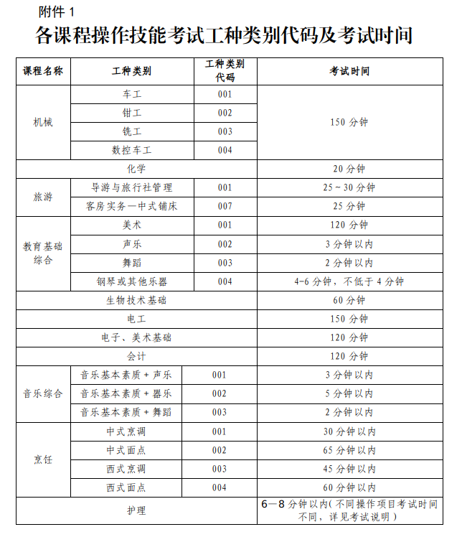
附件2.2025年第二次广东省中等职业技术教育专业技能课程考试报名流程图
原图分页 1/2
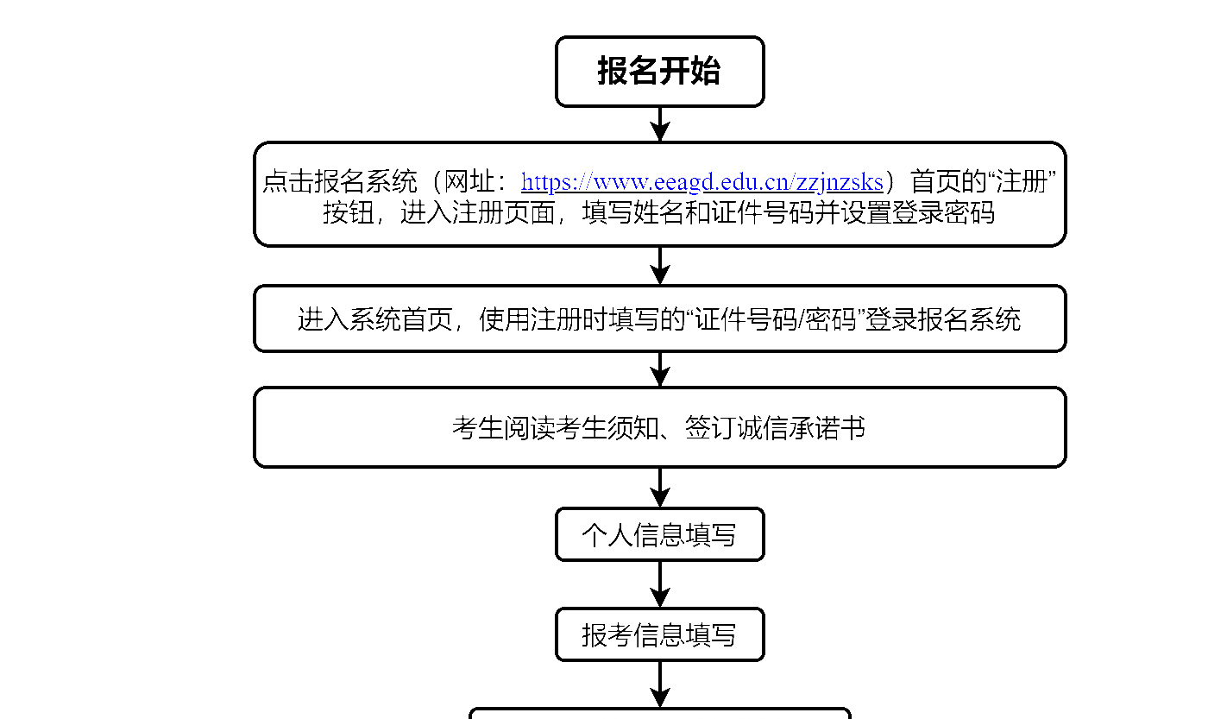
原图分页 2/2
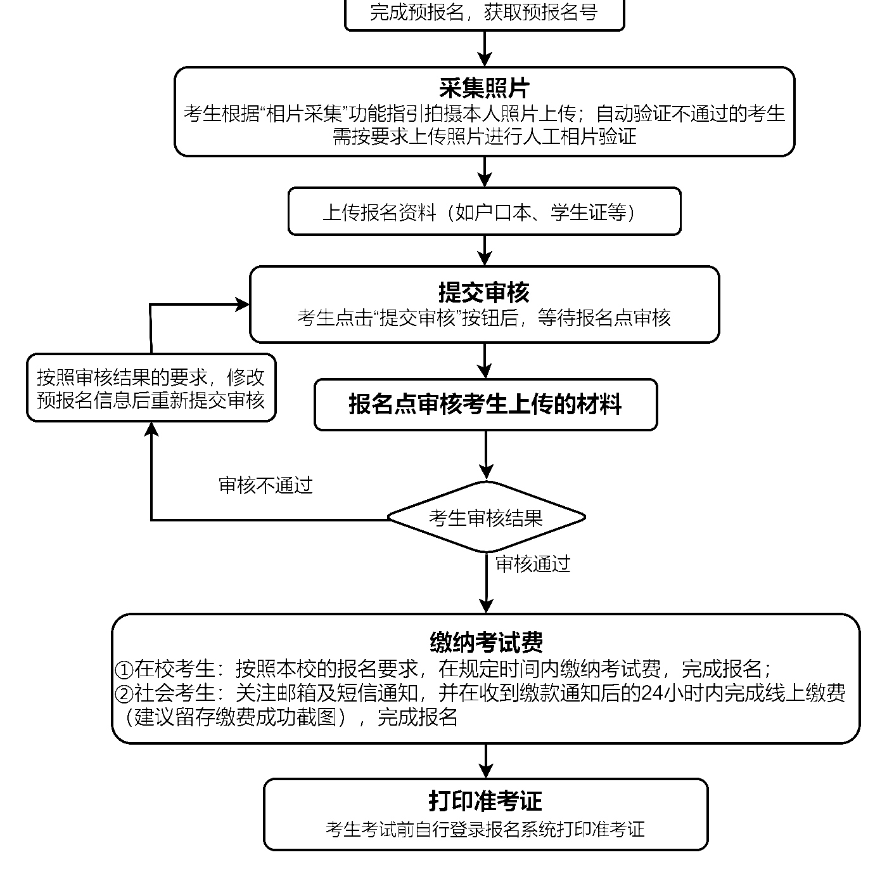
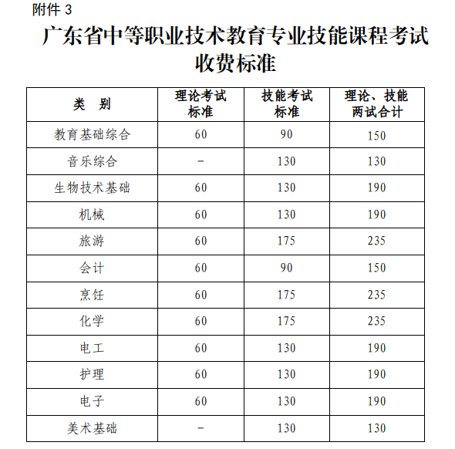
附件1-5.wps

附件及下载链接
附件1-5.wps
https://szeb.sz.gov.cn/attachment/1/1569/1569759/12122174.wps

正文相关链接
附件1-5.wps
https://szeb.sz.gov.cn/attachment/1/1569/1569759/12122171.wps

